Oblig 4
Simon Myhre

Oppgave 1
a)
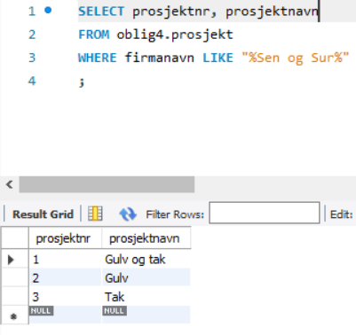

b)
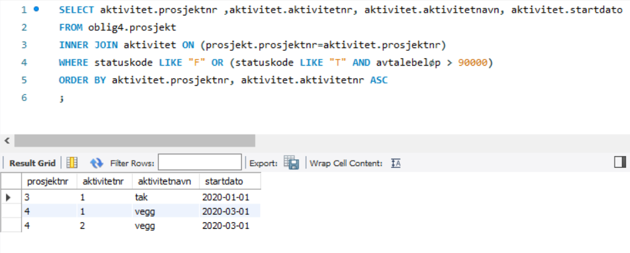

c)
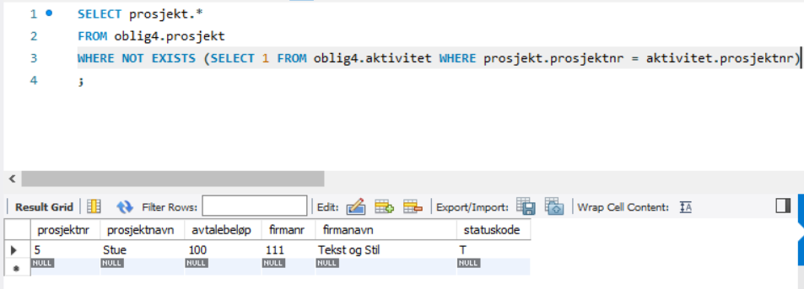
d)
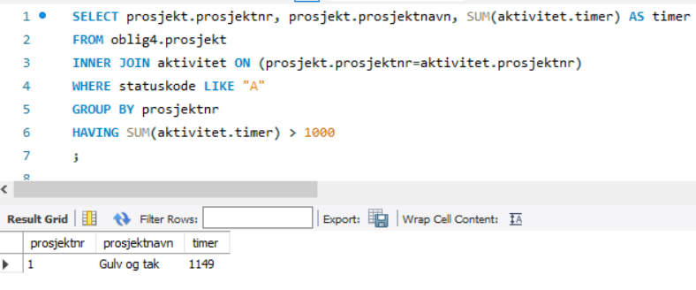
e)
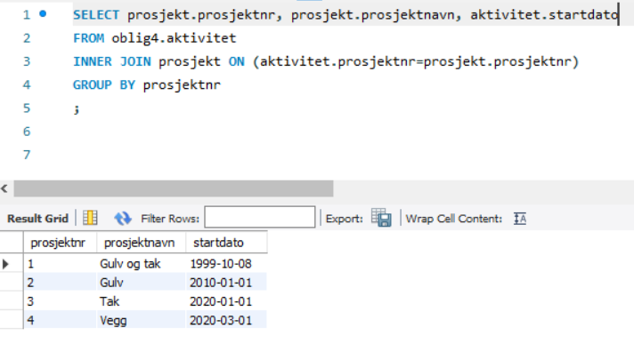
Hva menes med sluttdato? Gjøre akkurat det samme med sluttdato eller? Skjønte ikke, men isåfall bare å gjøre akkurat som jeg gjorde med startdato

f)
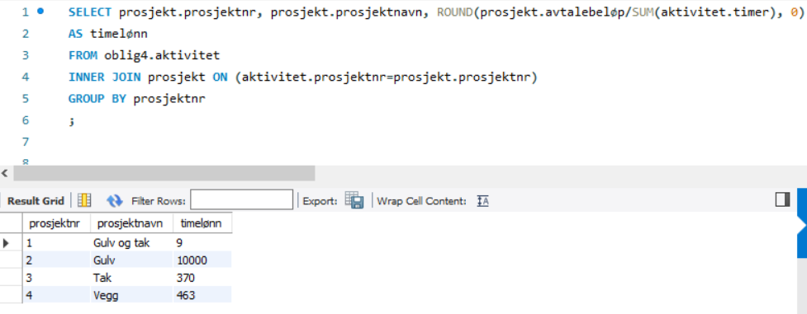
g)
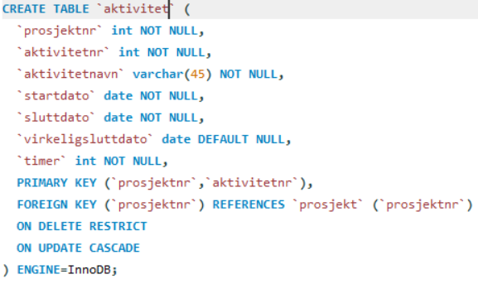
e)

Oppgave 2
a)
Prosjekt tilfredstiller kravene 1NF og 2NF men ikke mer. 1NF så tilfredstiller den at alle kolonnene har 1 verdi. At alle verdiene er samme type og har en egen unik måte å identifisere seg på som her prosjektnr. 2NF tilfredstiller den ved at alle alle kolonne avhenger av prosjektnr. Resten er flyttet til aktivitet tabellen
Den tilfredstiller derimot ikke 3NF som er at alle kolonnene skal være bestemt av nøkkelen. Altså hvis dette ikke er tilfredstilt så betyr det at noe blir gjentatt. I dette tilfellet blir firmanr gjentatt fordi det er altid det samme som firmanavnet (eller motsatt). Det vil si at denne burde bli flyttet til en egen tabell slik at man slipper å skrive inn flere firmanavn. Beholde firmanavn er det smarteste av de to å flytte
b)
Oppgave b kommer litt ann på. Om man analyserer aktivitet tabbelen og sier at virkelighetsluttdato avhenger av nøkkelen så er den bra normalisert. Men om man kan si at virkelighetsluttdato ikke avhenger/blir bestemt av nøkkelen så er den ikke mormalisert noe mer enn 1NF.

Oppgave 3
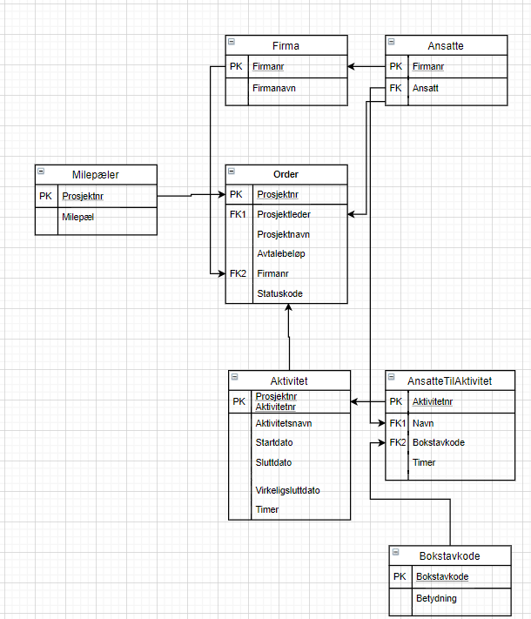

Oppgave 4
a)
Lock kan bli gjort på RadID, nøkkel, side, bit, bord og database (oversatt til engelsk som gir mye mer mening: RID, key, page, extent, table, DB). Hva menes med lock? Lock er forskjellige handlinger som gjøres når noe skal skje/hentes ut av disse punktene listet I starten. Når 2 handlinger skal hente noe ut fra databasen samtidig så kan det bli krøll. Derfor har man lock for å si hvem sin tur det er for å hente ut informasjon. Et eksempel er om 1 bruker skal hente ut sin informasjon i database mens en annen brukes skal endre akkurat den informasjonen. Om det ikke er satt riktig lock på så kan dette ende opp i en såkalt deadlock. Da låses alt og ingenting skjer. Det er fordi begge handlingene blir satt på vent automatisk. Derfor har man forskjellige locks for å si hva som skal skje. S lock og X lock er 2 typer lock.
S lock kalles Shared Lock, og brukes når man skal hente ut informasjon. Man går inn i f.eks. et table og skal hente informasjon ut. Shared Lock gjør det ikke mulig å endre informasjon, men når man skal bare hente ut informasjon så er jo ikke dette et problem. Når der er satt S lock så kan andre også komme å hente denne informasjonen uten at det skal bli et problem
X lock derimot kalles Exlusive Lock. Denne brukes når noen skal skje i f.eks. tabellen. Denne lock metoden gjør det mulig å endre og hente informasjon. Men det betyr at den gjør tabellen privat en liten stund mens dette skjer. X lock gjør altså at f.eks. en tabell ikke er mulig å bruke for andre mens denne locken er satt
Dette er for å klare å kontrollere requests som kommer. Her kan det bli krøll og komme til deadlock. Det finnes andre lock metoder også som U-lock (update lock) som kan løse noen av de problemene som skaper deadlock

